Beschouw de tabel Entertainers van EntertainmentAgency.

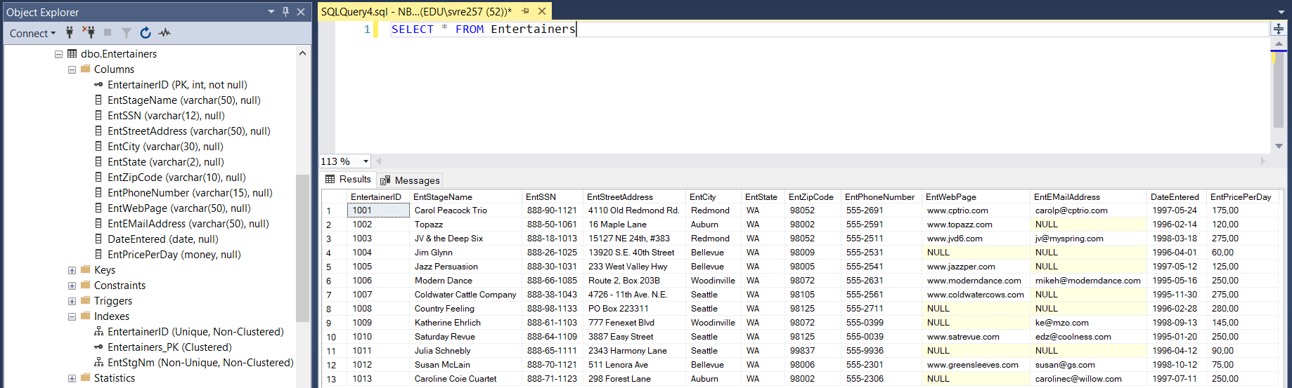

Er bestaan 2 indexen op deze tabel

* EntertainerID: een unique, clustered index op EntertainerID
* EntStgNm: een non-clustered index die met de onderstaande code werd gecreëerd

CREATE NONCLUSTERED INDEX EntStgNm ON Entertainers(EntStageName) INCLUDE (EntCity, EntPricePerDay)

Hieronder staan 10 queries gegeven en 9 execution plans.

Geef voor elk van de queries het correcte execution plan en leg kort uit waarom je denkt dat de beide samen horen.

Het kan zijn dat één execution plan van toepassing is op 0, 1 of meerdere queries. Daarom werden de uitvoeringstijden weggelaten in de execution plans.

Hou rekening met het volgende

* Stream Aggregate wijst op het gebruik van een aggregatiefunctie (MIN, MAX, SUM, …)
* ORDER BY …
  + Als er een index bestaat op het veld waarop gesorteerd wordt, dan wordt die index gebruikt.   
    In die index staan de waarden namelijk al in de juiste volgorde => er is achteraf geen SORT meer nodig
  + Als er geen index bestaat op het veld waarop gesorteerd wordt => achteraf nog SORT operatie

|  |  |
| --- | --- |
| A |  |
| B |  |
| C |  |
| D |  |
| E |  |
| F |  |
| G |  |
| H |  |
| I |  |

SELECT * FROM Entertainers WHERE EntStageName LIKE 'C%' à

SELECT EntertainerID, EntStageName FROM Entertainers WHERE EntPricePerDay > 100 à

SELECT * FROM Entertainers WHERE EntertainerID > 1010 and EntertainerID < 1050 ORDER BY EntertainerID à

SELECT EntertainerID, EntStageName, EntCity FROM Entertainers WHERE EntPricePerDay > 100 AND EntStageName LIKE 'C%' ORDER BY EntertainerID à

SELECT EntertainerID, EntStageName FROM Entertainers WHERE YEAR(DateEntered) = 1996 à

SELECT MIN(EntPricePerDay) FROM Entertainers WHERE EntStageName LIKE 'C%' à

SELECT * FROM Entertainers WHERE EntertainerID > 1010 and EntertainerID < 1050 ORDER BY EntStageName à

SELECT EntertainerID, EntStageName, EntCity FROM Entertainers WHERE EntStageName LIKE 'C%' ORDER BY EntCity à

SELECT EntertainerID, EntStageName FROM Entertainers WHERE EntPricePerDay = (SELECT MIN(EntPricePerDay) FROM Entertainers) à

SELECT MIN(EntPricePerDay) FROM Entertainers WHERE EntPricePerDay > 100 à